
2020年6月4日

長浜浪漫ビール株式会社は2020年6月1日(月)より
クラウドファンディングにて
限定クラフトビールをご提供いたします
https://camp-fire.jp/projects/277656/preview?token=1apw9uyi

長浜浪漫ビール株式会社(滋賀県長浜市)は2020年6月1日(月)より、国内最大のクラウドファンディング「CAMPFIRE」にて限定のクラフトビールをご提供いたします。

新型コロナウイルスの感染拡大防止により自宅で過ごす時間が増える中、「こころを込めて作ったこだわりの長濱ビールで、おうち時間を笑顔で過ごしてほしい！」とのコンセプトでプロジェクトを立ち上げました。

リターン品は、クラウドファンディング限定のウイスキーの樽で寝かしたバレルビールや、季節限定醸造のビール、併設されている蒸溜所「長濱蒸溜所」のウイスキーなど、夜のひとときにご自宅でゆっくり味わっていただける内容になっています。ぜひご確認ください。

『プロジェクト概要』
こころを込めて作ったこだわりの長濱ビールで
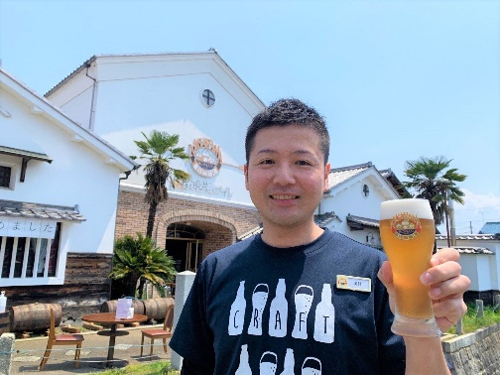
おうち時間を笑顔で過ごしてほしい！

期間：2020年6月1日(月)～30日(火)
支援目標金額：100万円
掲載サイト：CAMPFIRE
協力：合同会社MediArt(FAAVO北びわこ運営)

▼プロジェクトページ
https://camp-fire.jp/projects/277656/preview?token=1apw9uyi

【会社概要】 【本件に関するお問い合わせ先】
会社名：長浜浪漫ビール株式会社 長浜浪漫ビール株式会社
代表者：代表取締役 伊藤 啓 担当：清井 崇
所在地：滋賀県長浜市朝日町14－1 Tel:0749-63-4300
http://www.romanbeer.com/ Fax:0749-63-4301
Mail:info@romanbeer.com

